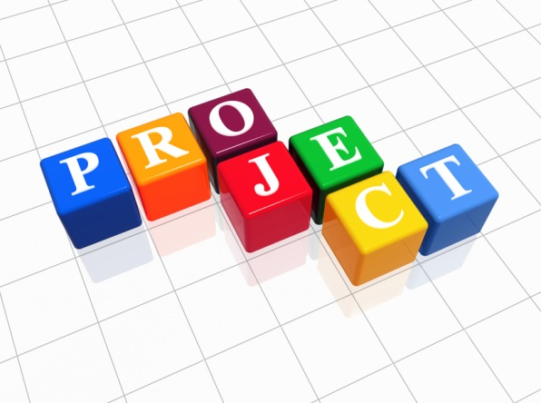
Мастер - класс
"ДК - Проект от А до Я"


Модуль № 5 Смета проекта
Сегодня мы уделим внимание еще одному важному этапу планирования – составлению сметы вашего проекта. А так же поговорим о тех факторах, которые могут помешать выполнению вашего проекта.
Чтобы точно знать, сколько финансовых ресурсов потребуется для реализации проекта, необходимо составить смету расходов по проекту. Определение всех требуемых работ по проекту дает разработчикам проекта базу для определения требуемых финансовых ресурсов. После составления графика проекта мы уже знаем, что необходимо сделать для реализации проекта, а значит, мы можем определить:
1. Какие знания и умения потребуются для качественного выполнения всех работ, т.е., будут ли нужны специалисты (соответственно, зарплата специалистов) или сможем сами успешно справиться .

2. Что необходимо приобрести для реализации проекта и сколько это будет стоить.

3. Сколько будет стоить каждое мероприятие и отдельная работа.

4. Что у нас уже есть, а также, какие мероприятия и работы не потребуют финансовых затрат.

5. Какие виды расходов мы можем профинансировать сами, а для каких нам потребуется изыскивать дополнительные средства.

6. Какова общая стоимость всех покупок, работ и мероприятий проекта.

Для удобного представления результатов финансового планирования также удобно воспользоваться таблицей
Смета проекта
Статьи расходов по проекту | Всего (руб.) | Источник финансирования

Существуют различные способы составления сметы. Обычно все ресурсы распределяют по категориям расходов (статьи расходов), единицам измерения, стоимости каждой единицы и общего количества требуемых единиц для всего проекта. Если проект небольшой, можно перечислить все расходы, требующимся для выполнения запланированных задач, а затем подсчитать общую стоимость, определить, сколько у нас уже есть требуемых ресурсов и сколько еще необходимо изыскать. Для этого в левую колонку таблицы выписываются статьи расходов, в среднюю – их стоимость, а в правой - отмечается факт наличия ресурсов или возможный источник их поступления.
Также обязательно при планировании проекта нужно тщательно проанализировать, что может помешать выполнению мероприятий проекта и достижению запланированных результатов (риски проекта).
Выявив возможные риски проекта, команда должна определить:
- насколько вероятно их возникновение в процессе реализации проекта;
- как сильно они могут повлиять на успех проекта;
- что можно будет сделать для нейтрализации воздействия рисков на проект, в случае их проявления.
Если вероятность появление негативного момента высока, если, при этом риск может значительно осложнить реализацию проекта или даже сделать ее невозможной, а механизмов управления таким риском команда не знает, то от проекта лучше отказаться, либо надо переделать проект так, чтобы данный негативный момент не мог оказать своего действия.
До встречи на Модуле № 6!

